Resumen - En este documento se presentan tres bibliotecas o librerías GUI (graphical user interface), el cual es un programa informático que presenta al usuario una interfaz gráfica, utilizando imágenes y objetos gráficos para poder presentar información y las acciones que se requieran en el sistema. Estas tres librerías son del lenguaje de programación Python, que con el mismo se realizo una calculadora la cual puede realizar las 4 operaciones básicas.
Análisis de 3 bibliotecas GUI para Python
Elian Toapanta, Iván Zambrano y Marlon Torres

Índice de Términos – Python, GUI, bibliotecas.

introducción

El desarrollo es una parte fundamental y no hay escasez de lenguajes de programación, siendo Python la tendencia. Python es un lenguaje de programación interactivo y comenzar a programar un marco GUI (interfaz gráfica de usuario) no es una tarea difícil. Python tiene una amplia gama de opciones para marcos de GUI. Desde marcos multiplataforma a marcos específicos de plataforma, el wiki de Python los enumera a todos.

Python

Python es un lenguaje de programación interpretado cuya filosofía hace hincapié en la legibilidad de su código.​ Se trata de un lenguaje de programación multiparadigma, ya que soporta orientación a objetos, programación imperativa y, en menor medida, programación funcional. (Python, n.d.).
Python fue creado a finales de los ochenta por Guido van Rossum en el Centro para las Matemáticas y la Informática (CWI, Centrum Wiskunde & Informatica), en los Países Bajos, como un sucesor del lenguaje de programación ABC, capaz de manejar excepciones e interactuar con el sistema operativo Amoeba. El nombre del lenguaje proviene de la afición de un grupo británico de comediantes conocidos como Monty Python (Python, n.d.)

GUI
Una GUI es una interfaz de usuario gráfica (en lugar de puramente textual) para una computadora. Al leer cualquier página web o aplicación estás viendo e interactuando con una GUI o la interfaz gráfica de usuario. El término entró en existencia porque las primeras interfaces de usuario interactivas a las computadoras no eran gráficas; estaban orientadas a texto y teclado, y por lo general consistían en comandos que tenía que recordar y las respuestas de la computadora que eran infamemente breves.

Librerías GUI para Python
Para un profesional de web, el desarrollo es una parte fundamental y en temas de lenguajes de programación hay varios, pero siendo Python la tendencia. Python es un lenguaje de programación interactivo y comenzar a programar un marco GUI (interfaz gráfica de usuario) no es una tarea difícil. Python tiene una amplia gama de opciones para marcos de GUI. Desde marcos multiplataforma a marcos específicos de plataforma (Fatima, 2017).

PyQt

PyQt implementa la popular biblioteca Qt (es un framework multiplataforma orientado a objetos ampliamente usado para desarrollar programas que utilicen interfaz gráfica de usuario que utiliza el lenguaje C++), por lo que, si está familiarizado con el desarrollo de Qt en otro idioma, quizás desde el desarrollo de aplicaciones nativas para KDE( es una comunidad internacional que desarrolla software libre.) u otro entorno de escritorio con Qt, es posibles que ya esté familiarizado con Qt. Esto abre la posibilidad de desarrollar aplicaciones en Python que tengan un aspecto familiar en muchas plataformas, al tiempo que aprovechan las herramientas y el conocimiento de la gran comunidad de Qt. (Chazallet, 2015)
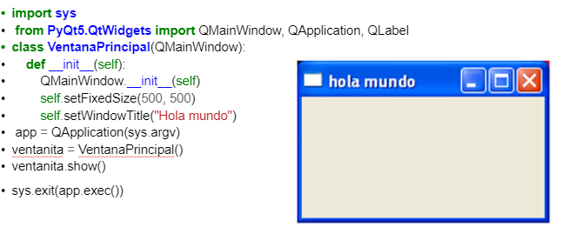
Fig. 1. Ejemplo de la aplicación de la librería PyQt
.

WxPython

WxPython le da a un desarrollador una forma de beneficiarse de una biblioteca de GUI multiplataforma, con una licencia clara, al mismo tiempo que brinda los beneficios de Python. Al igual que wxWidgets y Python, wxPython es gratuito y de código abierto, y está disponible para su uso y distribución en proyectos tanto gratuitos como comerciales sin el requisito de distribuir su código fuente (Chazallet, 2015).

Wxpython - Empezando Con Wxpython | Wxpython Tutorial, n.d. dice que: Suite GUI completa que incluye (pero no se limita a): Windows (incluyendo Windows MDI), Magos, Marcos y MiniFrames, diálogos, estándar, avanzado y personalizado, libros, árboles, cuadrículas y controles de vista de datos, tiene indicadores, controles deslizantes, giradores, animaciones, portapapeles, arrastrar y soltar, también tiene compatibilidad con HTML, PDF y visor de imágenes.
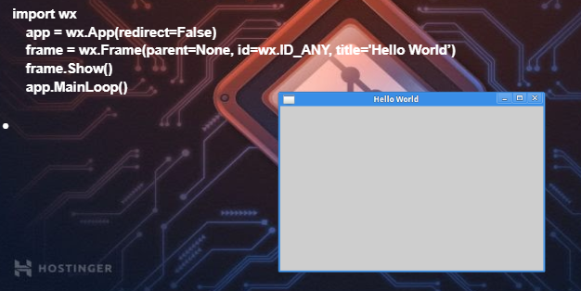
Fig. 2. Ejemplo de la aplicación de la librería WxPython

Tkinter
Si hubiera un único paquete que podría denominarse el kit de herramientas GUI “estándar” para Python, sería Tkinter.
Tkinter es una envoltura alrededor de Tcl/Tk, una interfaz gráfica popular y el emparejamiento de idiomas que se popularizó por primera vez a principios de los 90. La ventaja de elegir Tkinter es la gran cantidad de recursos, incluidos libros y ejemplos de código, así como una gran comunidad de usuarios que pueden ayudarlo si tiene alguna pregunta. Los ejemplos simples son fáciles de comenzar y bastante legibles para los humanos. Tkinter está disponible bajo la licencia de Python, además de la licencia BSD de Tcl/Tk. (Chazallet, 2015)

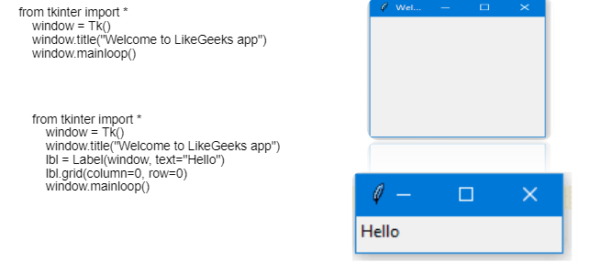
Fig. 3. Ejemplo de la aplicación de la librería Tkinter

Implementar una calculadora básica (suma, resta multiplicación, división).
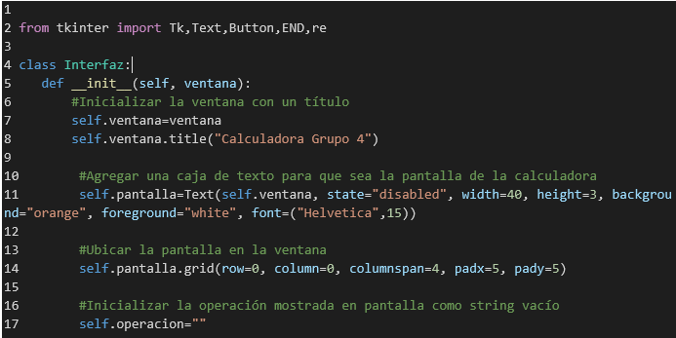
Fig. 4. Primera parte del codigo de la CArculadora en Python

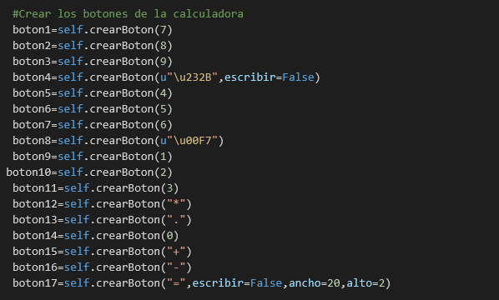
Fig. 5. Segunda parte del codigo de la CArculadora en Python

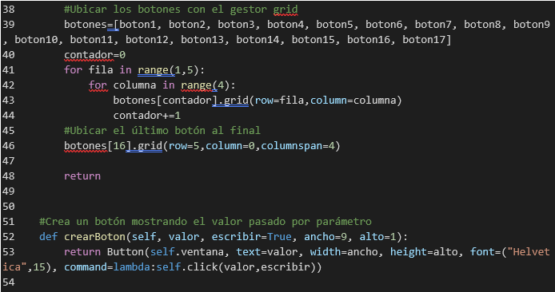
Fig. 6. Tercera parte del codigo de la CArculadora en Python

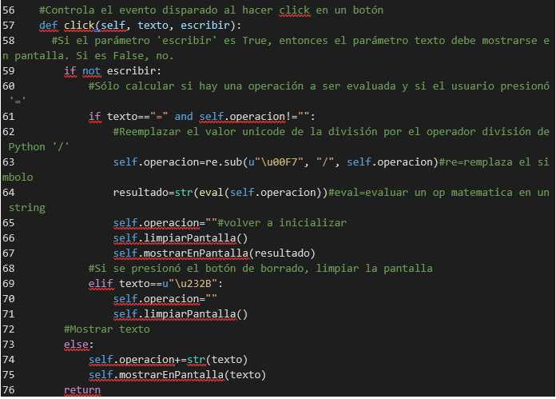
Fig. 7. Cuarta parte del codigo de la CArculadora en Python

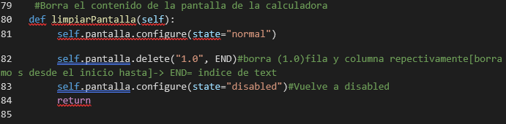
Fig. 8. Quinta parte del codigo de la CArculadora en Python

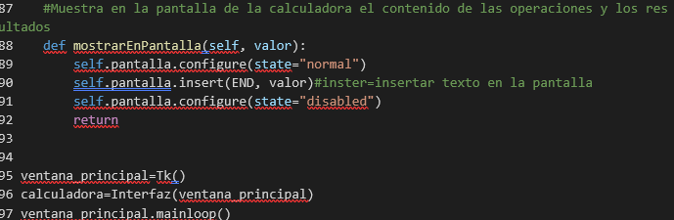
Fig. 9. Sexta parte del codigo de la CArculadora en Python

CONCLUCION
- Se pudo modificar un algoritmo en lenguaje de programación Python el cual nos permite realizar las 4 operaciones básicas.
- Tkinter es excelente para aplicaciones GUI pequeñas y rápidas, y dado que se ejecuta en más plataformas que cualquier otro kit de herramientas GUI de Python, es una buena opción donde la portabilidad es la principal preocupación.
.
References
- (Wxpython - Empezando Con Wxpython | Wxpython Tutorial, n.d.)¿Qué es GUI (interfaz gráfica de usuario) ? - Definición en WhatIs.com. (n.d.). Retrieved July 18, 2020, from https://searchdatacenter.techtarget.com/es/definicion/GUI-interfaz-grafica-de-usuario
- Chazallet, S. (2015). Python 3 Los fundametos del lenguaje. https://www.ediciones-eni.com/open/mediabook.aspx?idR=9103588b3f4c184b8f2497bcf75605a9
- Fatima, H. (2017). The 6 Best Python GUI Frameworks for Developers. https://blog.resellerclub.com/the-6-best-python-gui-frameworks-for-developer/
- Mokhtar Ebrahim. (2018, January 22). Ejemplos de la GUI de Python (Tutorial de Tkinter) - Like Geeks. https://likegeeks.com/es/ejemplos-de-la-gui-de-python/
- Operadores Python ➞ Explicamos todos los operadores + Ejemplos reales. (n.d.). Retrieved July 18, 2020, from https://pythones.net/operadores-basicos-en-python/
- PyQt - Wikipedia, la enciclopedia libre. (n.d.). Retrieved July 18, 2020, from https://es.wikipedia.org/wiki/PyQt
- Python. (n.d.). python.org. Retrieved July 18, 2020, from https://es.wikipedia.org/wiki/Python#:~:text=Python es un lenguaje de,en menor medida%2C programación funcional.
- wxpython - Empezando con wxpython | wxpython Tutorial. (n.d.). Retrieved July 19, 2020, from https://riptutorial.com/es/wxpython

 

